实验10
学号：2019217819 姓名：付炎平 专业：物联网工程
10.1 实验目的
(1) 掌握各种内部排序算法。
(2) 理解各种内部排序算法的特性、时间性能和空间性能，在此基础上能根据具体情况选择合适的排序算法。
(3) *掌握运用实验分析算法的正确性、时间性能和空间性能的方法。

排序是软件设计中最常用的运算之一，有多种不同的算法，每种算法各有其特定性和最合适的适用范围。因此，了解这些特性对于实际应用时选择最恰当算法是软件设计中的重要技术。通过本次实验，应注意体会各种实验的性能特点，包括时间性能、空间性能以及其它相关的性能。同时，通过实验的方法来分析算法的各种性能是计算机科学与技术领域重要的手段，是研究各类问题求解的新算法所必需的技术，应引起足够的重视。

10.2 实验要求
实验程序有较好可读性，各运算和变量的命名直观易懂，符合软件工程要求；
程序有适当的注释。
10.3 实验任务
算法设计：设计算法实现下列问题的求解，并通过记录和分析过对给定的数据的运行过程中的比较和交换元素次数来分析算法的时间性能。

<1>采用不同实验数据来观察快速排序的实验中比较和交换元素的次数，并分析数据的规模和初始特性与比较与交换次数之间的函数关系。
测试数据要求：至少5组以上；每组数据规模不小于100。

<2>完成下面功能：将一个整型数组调整为这样的数组：所有３的倍数在最左边，所有除以３余１的数在中间，而所有除以３余２的数在最右边。要求算法的时间尽可能少。
测试数据：数组元素分别为：
第一组数据：
（1,2,3,4,5,6,7,8,9,10,11,12,13,14,15,16,17,18,19,20,21,22,23,24,25,26）
第二组数据：
（11,12,13,14,15,1,2,3,4,5,6, 10, 16, 1,22,23,2,17,18,19,20,24, 7,8,9,25,26）
第三组数据：
（5,6,7, 1,2,3,4,8,9,10,11,12,13, 16,17,18, 14, 25,26,15,19,20,21,22,23,24）

<3>实现shell排序算法，并观察在采用不同的步长选取方法对排序过程中数据的比较和移动次数的影响。
测试数据：数组元素分别为：
第一组数据：
（180,203,32,46,25,76,17,58,99,100,11,102,13,54,75,6,27,18,19,29,2,82）
其余数据的规模应不少于第一组数。

<4>设计算法实现快速排序，要求能用数组或树来演示排序过程，以清晰地表示出排序过程。
测试数据：
数组元素分别为：
第一组数据：
(106,213,325,446,579,654,721,870,917,510,21,632,73,14,815,316,412,18,619,720,21,808,923,25,26 )

<5>以数组和二叉树形式动态演示堆排序算法的排序过程。
测试数据：
数组元素分别为：
第一组数据：
（106,213,325,446,579,654,721,870,917,510,21,632,73,14,815,316,412,18,619,720,21,808,923,25,26）

<6>利用二路归并方法进行排序。
测试数据：
数组元素分别为：
第一组数据：
( 106,213,325,446,579,654,721,870,917,510,21,632,73,14,815,316,412,18,619,720,21,808,923,25,26 )
其余数据的规模应不少于第一组数的两倍。

10.4 运行结果截图及说明
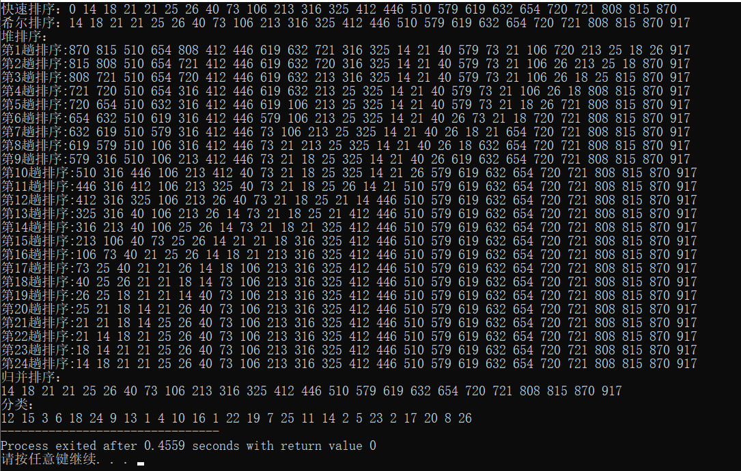
10.5 附源代码
#include<iostream>
using namespace std;
int *a;
int partition(int low,int hign){
a[0]=a[low];
while(low<hign){
while(low<hign&&a[hign]>=a[0]){
hign--;
}
a[low]=a[hign];
while(low<hign&&a[low]<=a[0]){
low++;
}
a[hign]=a[low];
}
a[hign]=a[0];
return hign;
}
void quick_sort(int low,int hign){
if(low<hign){
int mid=partition(low,hign);
quick_sort(low,mid-1);
quick_sort(mid+1,hign);
}
}
void classify(int *data){
int mid[100];
int left[100];
int right[100];
int x=0,y=0,z=0;
for(int i=0;data[i]!=0;i++){
switch(data[i]%3){
case 0:
left[x]=data[i];
x++;
break;
case 1:
mid[y]=data[i];
y++;
break;
case 2:
right[z]=data[i];
z++;
break;
}
}
int i,j,k;
for(i=0;i<x;i++){
data[i]=left[i];
}
for(j=0;j<y;j++){
data[i+j]=mid[j];
}
for(k=0;k<z;k++){
data[i+j+k]=right[k];
}
for(int p=0;p<i+j+k;p++){
cout<<data[p]<<" ";
}
}
void swap(int &a,int &b){
int t=a;
a=b;
b=t;
}
void shell_sort(int len){
int d=len;
while(d!=1){
d=d/2;
for(int i=0;i<d;i++){
for(int j=i+d;j<len;j+=d){
for(int k=j;k>i;k-=d){
if(a[k]<a[k-d]){
swap(a[k],a[k-d]);
}
}
}

}
}
}
void sift(int k,int n,int *A){
int x=A[k];
while(k<=n/2){
int j=2*k;

if(j+1<=n){
if(A[j]<A[j+1]){
j=j+1;
}
}

if(A[j]<=x){
break;
}
else{
A[k]=A[j];
k=j;
}
}
A[k]=x;
}
void heap_sort(int n,int *A){
for(int i=n/2;i>=1;i--){
sift(i,n,A);
}
for(int i=n;i>=2;i--){
swap(A[1],A[i]);
sift(1,i-1,A);
cout<<"第"<<n-i+1<<"趟排序:";
for(int i=1;i<26;i++){
cout<<A[i]<<" ";
}
cout<<endl;
}
}
void Merge(int *A,int low,int mid,int hign,int n){
int a[100];
int i=low,j=mid+1,k=0;
if(hign>=n){
hign=n-1;
}
if(mid>=n){
return;
}
while(i<=mid&&j<=hign){
if(A[i]<A[j]){
a[k]=A[i];
i++;
}
else{
a[k]=A[j];
j++;
}
k++;
}
while(i<=mid){
a[k]=A[i];
k++;
i++;
}
while(j<=hign){
a[k]=A[j];
k++;
j++;
}

for(int h=0;h<hign-low+1;h++){
A[low+h]=a[h];

}

}
void merge_sort(int n,int *A){
int len=1;
while(len<n-1){
for(int i=1;i<n;i+=2*len){
Merge(A,i,i+len-1,i+2*len-1,n);
}

len=len*2;
}
}
int main(){
int data[27]={11,12,13,14,15,1,2,3,4,5,6, 10, 16, 1,22,23,2,17,18,19,20,24, 7,8,9,25,26};
int A[26]={0,106,213,325,446,579,654,721,870,917,510,21,632,73,14,815,316,412,18,619,720,21,808,923,25,26};
a=A;
cout<<"快速排序：";
quick_sort(0,27);
for(int i=1;i<26;i++){
cout<<A[i]<<" ";
}
cout<<endl<<"希尔排序：";
shell_sort(27);
for(int i=1;i<26;i++){
cout<<A[i]<<" ";
}
cout<<endl<<"堆排序："<<endl;
heap_sort(25,A);
cout<<"归并排序："<<endl;
merge_sort(26,A);
for(int i=1;i<26;i++){
cout<<A[i]<<" ";
}
cout<<endl<<"分类："<<endl;
classify(data);

}
10.6 总结

